
新聞資料NEWS LETTER
金屬中心厚植國內數位牙科/骨科研發量能
展亮麗成果

金屬中心在經濟部技術處的指導及支持下，執行108年「數位口腔暨脊椎微創導航與生理病理診斷醫學影像系統開發」計畫，於12月5日至12月8日假南港展覽館舉辦「2019台灣醫療科技展」發表多項醫材研發成果，主要聚焦在精準口腔補綴、次世代牙根、快速取像口內掃描、脊椎三維影像手術導航等關鍵項目，透過自主關鍵技術研發與軟體開發，提升台灣醫材產品之國際競爭力。

綜觀全球發展趨勢，數位牙科已成為臨床治療之新方案，可應用於整合性治療，透過牙醫師臨床使用牙科器械經驗，導入牙科植入物、手術器械、義齒贋復/口腔骨缺損修復軟體、3D口內掃瞄系統等開發，藉以提高牙科醫材產品之附加價值。因應老年化社會趨勢，未來將產生龐大骨科醫材市場需求，致使各家醫療大廠紛紛投入開發整合影像、定位導航、機械手臂等技術系統，不僅大幅提升手術精準度與安全性，更提升整體醫療品質。

金屬中心林志隆副執行長表示，透過政府的支持與資源輔導，數位牙科產業鏈的關鍵技術已陸續到位，串連國內醫材大廠，如與佳世達合作進行商品化開發，後續全面性整合口掃系統、雷雕系統等，完成一條龍式的數位牙體服務，未來將以新南向政策作佈局，輔導更多國內優良牙科/骨科產品及廠商，協助台灣醫療產品進軍海外，包括菲律賓、新加坡、汶萊及印尼等東南亞國家，拓展智慧醫材國際市場。

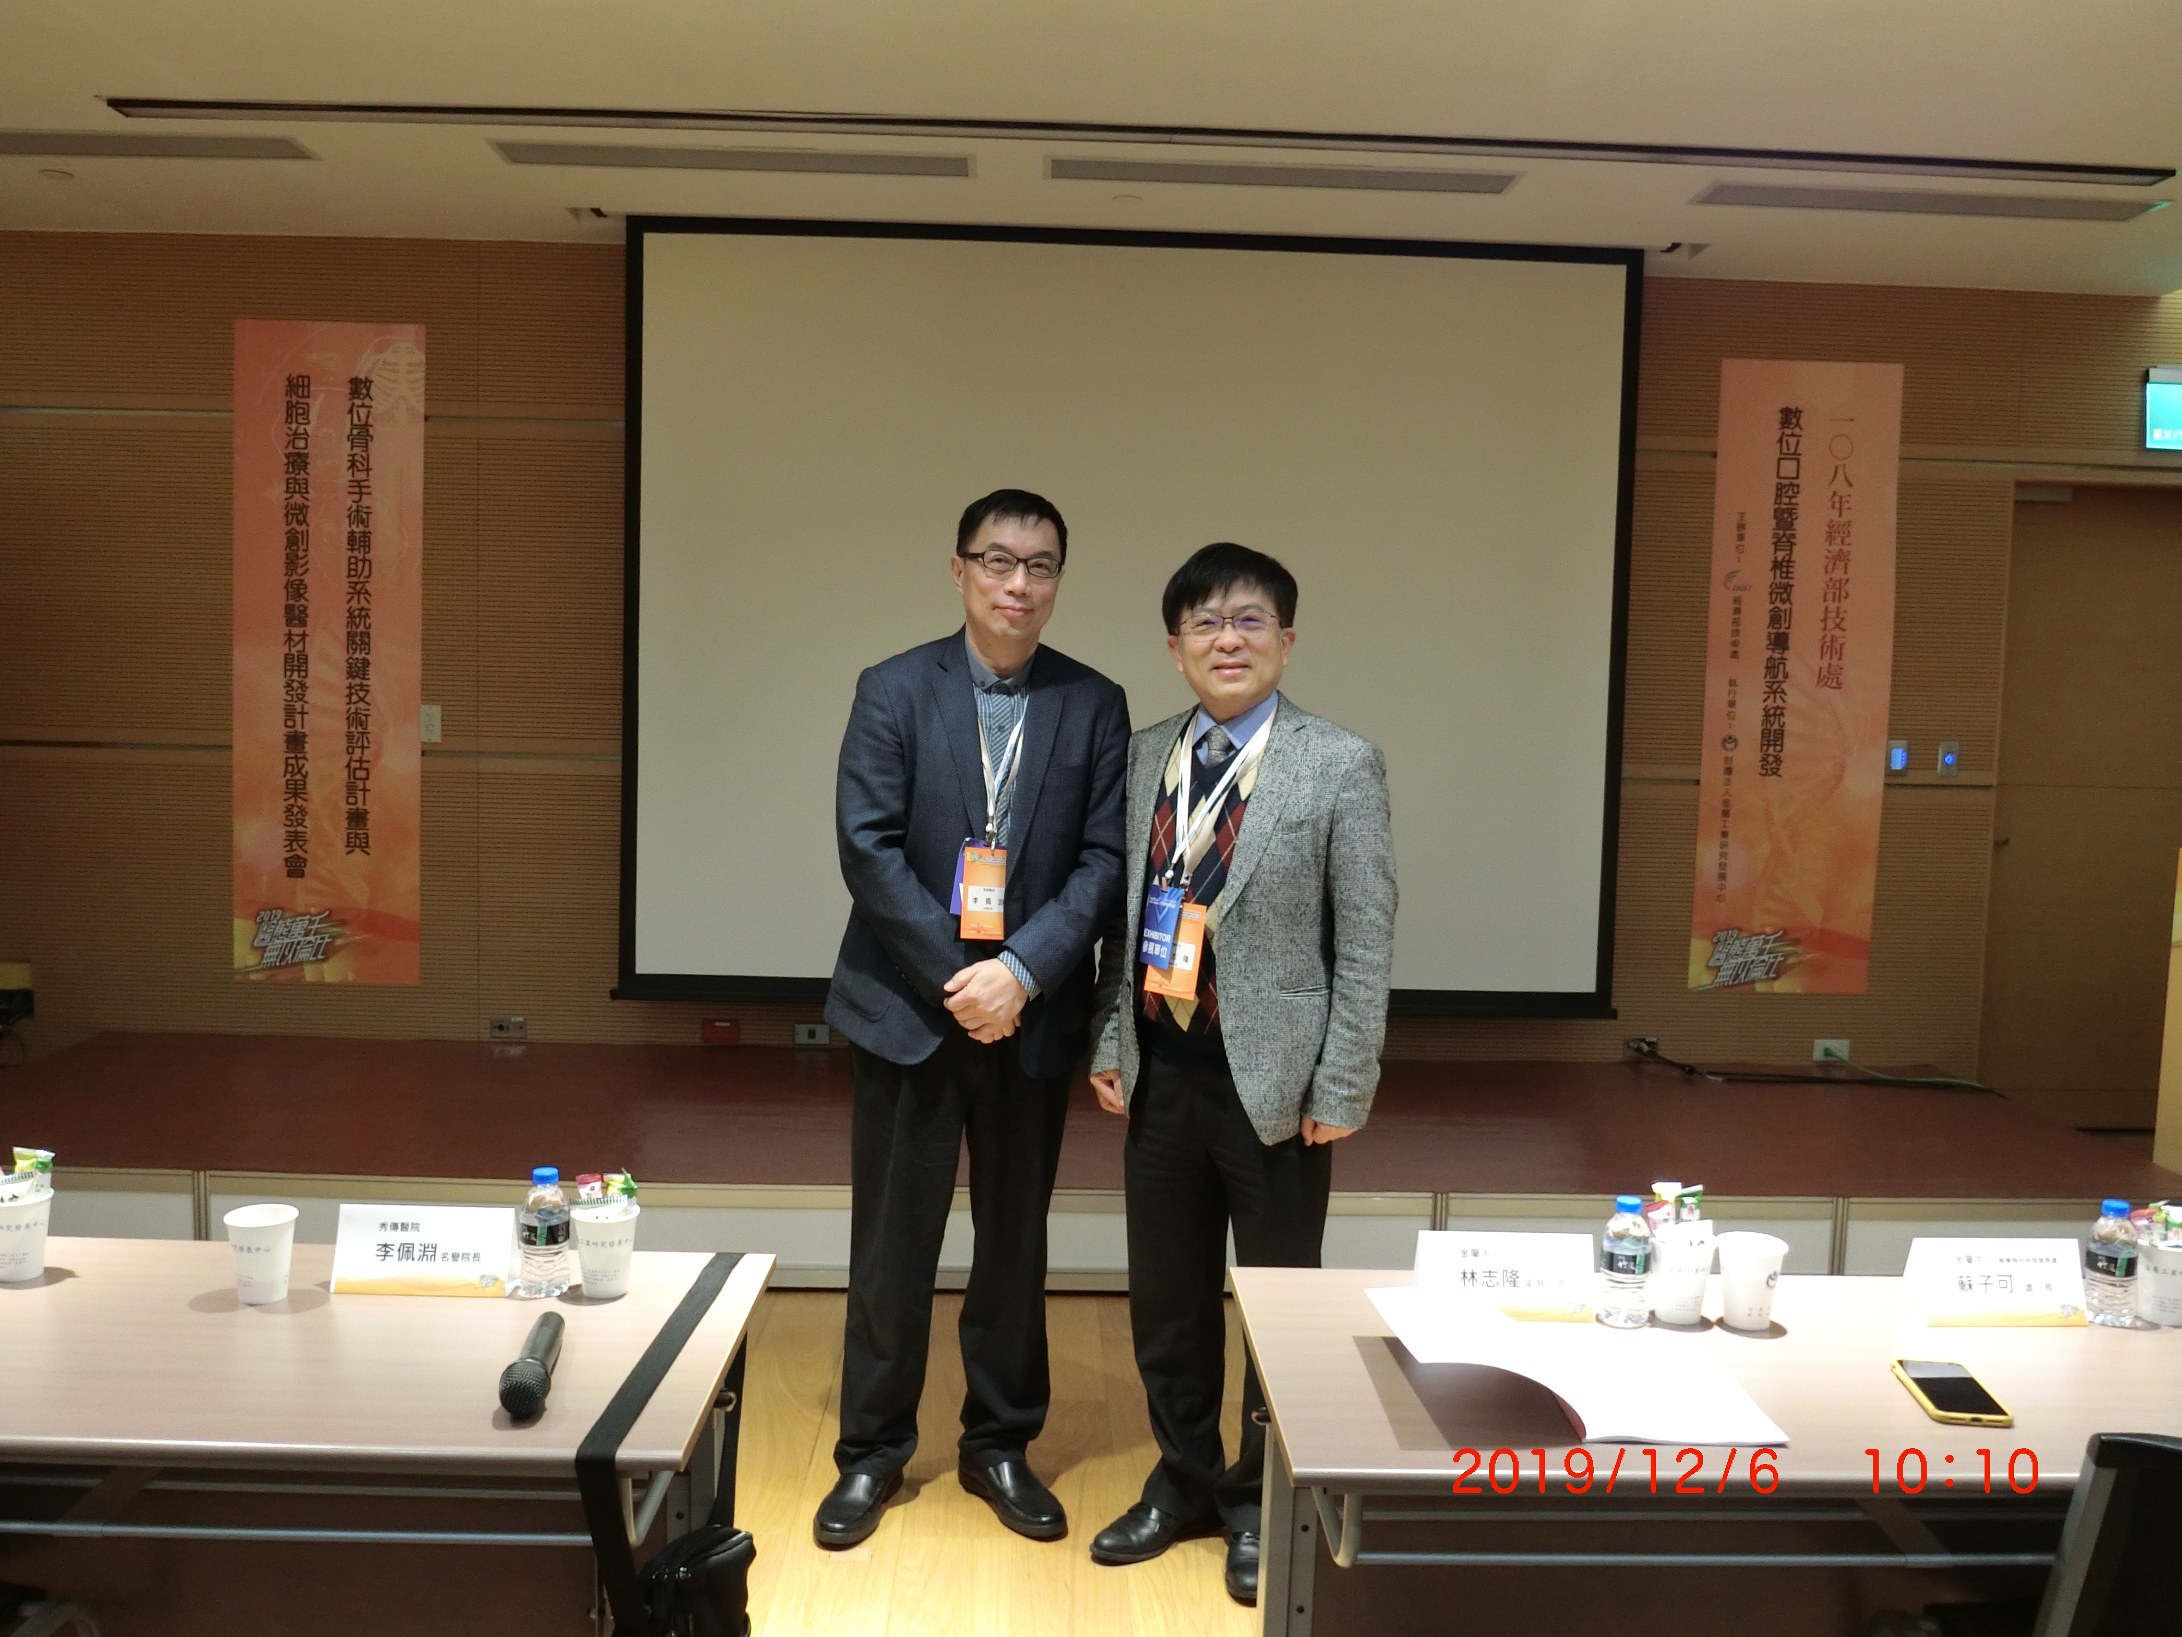

照片：秀傳醫院李佩淵名譽院長(左) 於成果發表會上分享並與金屬中心林志隆副執行長(右)合影。

